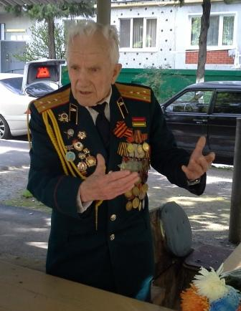
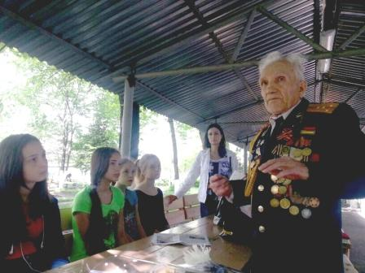
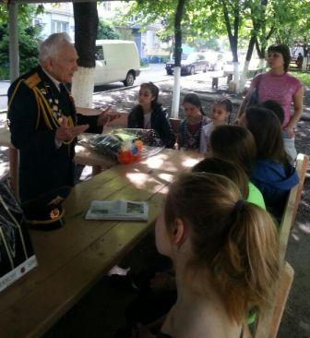
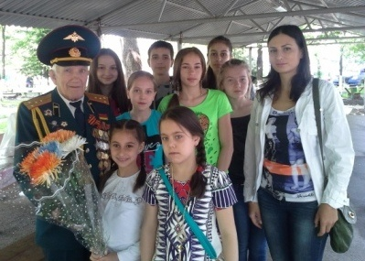
День Победы - великий праздник для всех россиян и миллионов жителей других стран. Это радостный и одновременно грустный праздник любим и ценим всеми. День Победы – праздник, которого мы ждем с нетерпением, 9 мая все с восхищением следят за парадом, великолепным салютом, праздничный концерт по телевизору. В садах и школах проходят праздничные мероприятия, презентации и концерты.
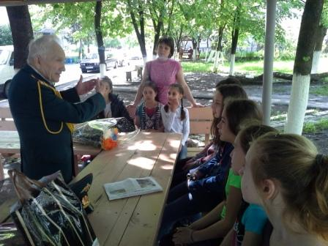
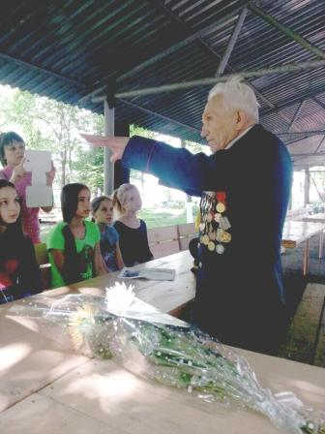
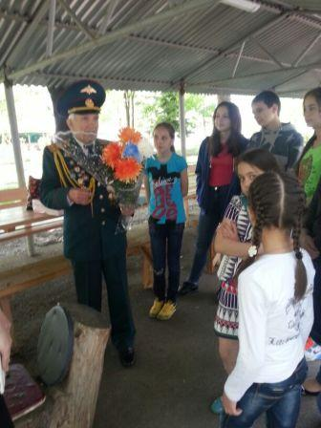
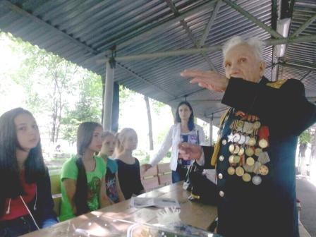
Главными действующими лицами в эти праздничные майские дни являются ветераны Великой Отечественной войны. Оказываемые им почести и знаки внимания согревают сердца убеленных сединами солдат. Но самую большую радость они испытывают тогда, когда видят, что их героические усилия не были напрасными, что новые поколения хранят ратную славу и стремятся быть достойными в делах и поступках.
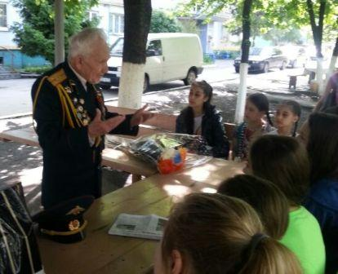
Связи с этим учащиеся 6 «В» класса (Меренкова Диана, Полурезова Аня, Ковалева Полина) и 8 «В» класса (Беликова Альбина, Такоев Георгий) школы №22 вместе с классными руководителями (Кукарина Ю.С., Адуева Е.А.) решили навестить ветерана ВОВ – разведчика Прожирова Михаила Иововича.
Когда дети с цветами и подарками подходили к дому ветерана, Михаил Иовович в парадной форме уже ждал их во дворе. Гостеприимно рассадив ребят в уютной беседке, ветеран начал свой рассказ.
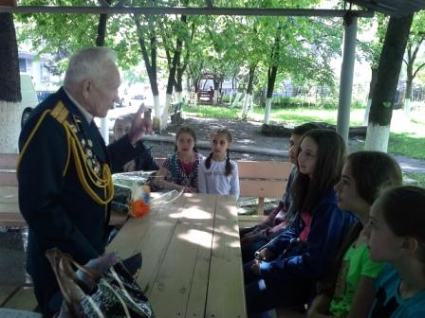
Закончив 7 класс, будучи мальчишкой, Михаил добровольцем пошел на фронт. Для него полями сражений во время войны был тыл врага, его боевые позиции, куда разведчики уходили в поисках «языка». Дважды молодой расторопный сержант приводил немецких офицеров, которые оказывались очень ценными источниками информации. За это командир полка представлял его к самой ценной солдатской награде – медаль «За отвагу», которую вручал лично.
Неподдельный интерес школьников вызвали и другие многочисленные боевые награды ветерана. Среди них три ордена – Красной Звезды, Отечественной войны I степени, Славы III степени, более десяти медалей – «За взятие Будапешта», «За взятие Вены», «За боевые заслуги», «За отвагу». Последних у Михаила Прожирова две. И он ими гордится по праву, так как «За отвагу» награждали не списками, а исключительно за личную храбрость, проявленную на поле боя.

